３月２日刊行

加入推進活動・戸別訪問の際などに便利なポケットサイズ！
令和版 農業者年金加入推進
携帯パンフレット

31-43 ポケット判・名入れ・12頁 定価110円 税込み・送料別
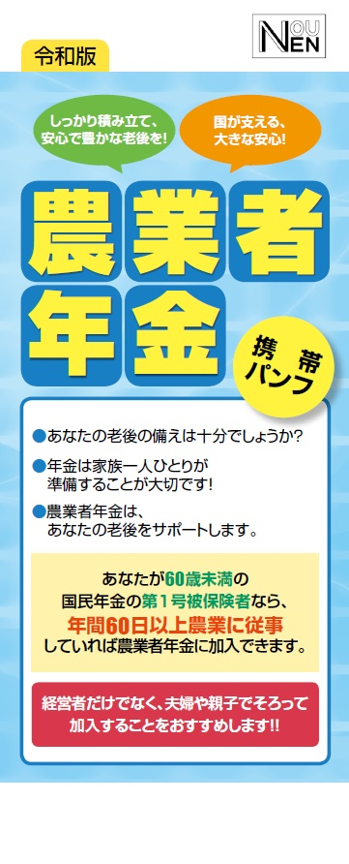
農業者年金の魅力・メリットや政策支援を受ける要件などをやさしく紹介。戸別訪問による加入推進活動などの際に、手元で開きながら説明できるポケットサイズ（タテの長さはＢ５判・開いた状態でのヨコの長さはＡ４判）のパンフレットです。
このたび、増刷に伴い、情報を加筆して改訂しました。（2018年５月刊行の「農業者年金加入推進 携帯パンフレット（30-13）」の改訂版です。）

【目次】

○ あなたの老後の備えは大丈夫？
○ 将来の年金額（試算）
○ 農業者年金の特徴
○ 保険料の国庫補助とは？
○ 保険料の国庫補助額
○ 公的年金ならではの税制上の優遇措置
○ 付利準備金による補塡措置
○ あなたに伝えたい５つのこと

発行 全国農業委員会ネットワーク機構 〒102-0084 東京都千代田区二番町9-8 中央労働基準協会ビル
一般社団法人 全国農業会議所 TEL.03-6910-1131 https://www.nca.or.jp/tosho/

お申し込みは ●●●農業会議へ（TEL: FAX: ）
申  込  書 | 住所：〒
 | 名称：
 | 電話番号： （ ） |  | 担当者：
 | コード：31-43 | 図書名：令和版 農業者年金加入推進携帯パンフレット |  | 部数： 部
 | コード： - | 図書名： |  | 部数： 部
 | コード： - | 図書名： |  | 部数： 部
通信欄：

